УДК 004.774.6:025.5:005.94

Ю. Н. Дрешер, Т. И. Ключенко, О. Н. Олейник

Web-сайт системы управления знаниями
«Система менеджмента качества РМБИЦ» как средство формирования информационного пространства и корпоративной культуры
библиотечно-информационного центра

Аннотация. В статье описан потенциал Web-сайта в формировании информационного пространства Центра и его корпоративной культуры.
Ключевые слова: система управления знаниями, инфраструктура, система менеджмента качества, корпоративная культура, информационное пространство, библиотеки.

Библиотечное сообщество сегодня серьезно озабочено поисками путей к сохранению роли библиотеки как общественного института в условиях бурного развития информационно-коммуникационных технологий. Одним из таких путей, несомненно, является обеспечение высокого качества информационной продукции и услуг через построение системы менеджмента качества, внедрение принципов «Всеобщего управления качеством» (TQM). Решение данной задачи требует перехода к новой системе, гармонически сочетающей использование механизмов рыночной конкуренции, целевых инвестиций, а также совершенствования форм организации деятельности библиотек, ряда мер в области стандартизации, сертификации, законодательства.
Некоторые библиотеки уже успешно внедрили в свою деятельность систему менеджмента качества в соответствии со стандартами ИСО 9001 [1]. Среди них и ГАУ «Республиканский медицинский библиотечно-информационный центр (РМБИЦ) Министерства здравоохранения Республики Татарстан».
РМБИЦ — уникальная многофункциональная организация, в которой интегрировано множество функций и процессов (библиотечно-библиографическое обслуживание и информационное обеспечение всех категорий специалистов здравоохранения Республики Татарстан, участие в подготовке и проведении коллегий Минздрава РТ, научных конгрессов, конференций, семинаров, международных выставок, издательская деятельность). Центр располагает богатым фондом печатных изданий (в том числе и на иностранных языках) и электронных ресурсов (691 тыс. единиц, в основном по биомедицинской тематике). В их числе — 302 наименования периодических изданий, из которых 249 — по медицине, 180 автоматизированных баз данных, включая и такие уникальные, как база данных ежегодно обновляемого телефонного справочника «Здравоохранение Республики Татарстан». У РМБИЦ налажены широкие деловые связи в России и СНГ. Он активно работает в рамках Российской библиотечной ассоциации (РБА), консорциума «Арбикон» (г. Санкт-Петербург), Международной федерации библиотечных ассоциаций (ИФЛА).
Центр принадлежит к числу тех упомянутых выше учреждений, где система менеджмента качества (СМК) уже внедрена и сертифицирована. Это потребовало от его руководства кропотливой и последовательной работы. Ее важными составляющими были: разработка нормативных документов (положение о системе менеджмента качества в РМБИЦ, политика и миссия центра, организационно-распорядительная документация, регламентирующая полномочия ответственных должностных лиц, подразделений и отдельных сотрудников); документирование организационной структуры управления центром (выделены процессы согласно стандарту ИСО 9001-2001, определены и назначены владельцы процессов, ответственные за перспективное планирование, ресурсное обеспечение и эффективность процесса); обучение аудиторов по внутренним проверкам и персонала центра по документированию процессов системы менеджмента качества; разработка базовых стандартов центра («Порядок разработки и построения положения об отделах РМБИЦ», «Правила поведения и внутреннего распорядка», «Внутренний аудит», «Правила разработки должностных инструкций и функциональных обязанностей сотрудников РМБИЦ», «Порядок документирования процессов»). Логическим завершением разработки и внедрения СМК стало решение о ее сертификации на соответствие требованиям стандарта ИСО 9001-2008. Сертификацию системы менеджмента качества центра проводила Ассоциация по сертификации «Русский Регистр» (Поволжское отделение).
Следует отметить, что создание системы менеджмента качества не было самоцелью. Оно рассматривается нами как средство, способствующее внедрению современных методов управления с целью повышения качества информационно-библиотечных продуктов и услуг. Практика убедительно подтверждает обоснованность такого взгляда. Готовящиеся в настоящее время рабочей группой РМБИЦ методические рекомендации по созданию и внедрению системы менеджмента качества в медицинских библиотеках России и использованию процессного подхода в управлении будут стимулировать распространение накопленного центром опыта в библиотеках [2].
Многообразие задач, ситуаций и источников знаний, заложенных во внедренной системе менеджмента качества, потребовало решения проблемы их динамического использования и регулярной актуализации. Это обусловило обращение к технологиям управления знаниями, тщательное изучение теоретических основ управления проектами, опыта организаций, успешно внедривших системы управления знаниями (СУЗ). Итогом явилось определение основных этапов типового проекта формирования СУЗ в библиотечно-информационных организациях (рис. 1).
СУЗ «Система менеджмента качества ГАУ «РМБИЦ» стала интегральным инструментом управления знаниями в процессе библиотечно-информационной деятельности в центре. Она призвана помочь сотрудникам центра оперативно работать с документами, эффективно управлять процессами и качественно предоставлять услуги и продукты. Интерфейс СУЗ «Система менеджмента качества ГАУ «РМБИЦ» представлен на рис. 2.
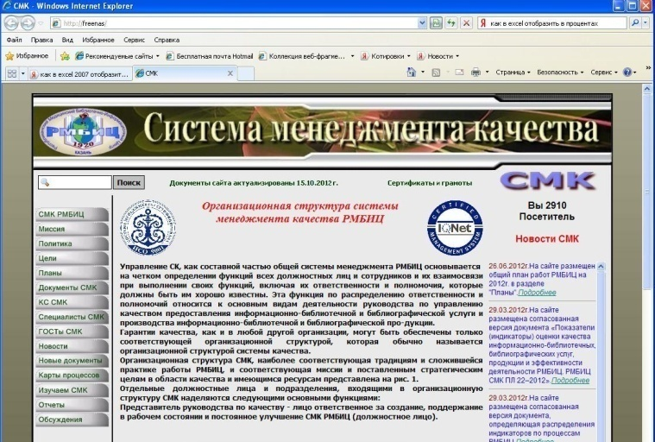
Рис. 2. Главная страница СУЗ
Апробация СУЗ «Система менеджмента качества ГАУ «РМБИЦ» (создана с помощью Web Site X5) свидетельствует, что она позволяет получать не только корректные ответы на поступающие запросы, но и создает определенные предпосылки для формирования корпоративной культуры центра.
Сегодня Web-сайт СУЗ «Система менеджмента качества ГАУ «РМБИЦ» встроен в информационное пространство центра, основными компонентами которого являются информационные ресурсы и знания (явные и неявные).
Управление знаниями изначально рассматривалось как идея, заложенная в самом предназначении библиотек. Система менеджмента качества, выступая интегральным инструментом управления знаниями, обеспечивает эффективность использования информационных ресурсов и их органичное соединение с личными знаниями специалистов. И в этом видится новая перспектива развития деловой и социальной культуры, системообразующим фактором которой становится человеческий фактор. А корпоративная культура сегодня — это не только эффективная деятельность организации, но и удовлетворение человека своим трудом, его самореализация [3]. В Web-сайте СУЗ «Система менеджмента качества ГАУ «РМБИЦ» заложен серьезный потенциал для формирования корпоративной культуры центра.

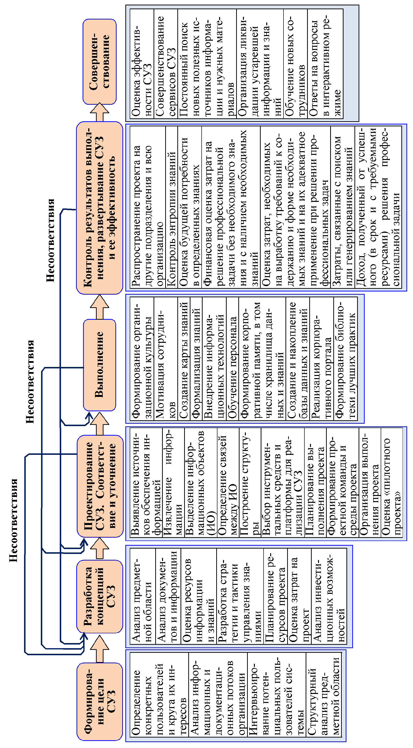
Рис. 1. Основные этапы формирования СУЗ в библиотечно-информационных учреждениях

Литература
1. Атланова, Т.А. Система менеджмента качества как стратегический инструмент повышения эффективности деятельности библиотек / Т.А. Атланова // Внедрение системы менеджмента качества в деятельность РМБИЦ: проблемы, поиски, решения: сб. науч. трудов / ГАУ «Республиканский медицинский библиотечно-информационный центр». — Казань, 2010. — С.13—21.
2. Дрешер, Ю.Н. Управление знаниями в ГАУ «Республиканский медицинский библиотечно-информационный центр»: цель, задачи, функции, технология формирования / Ю.Н. Дрешер, Т.И. Ключенко, О.Н. Олейник // Вестник Казанского государственного университета культуры и искусств. — 2013. — № 3. —С.123—137.
3. Мамина, Р.И. Корпоративная культура и ее методологическое значение для библиосферы / Р.И. Мамина, М.Д. Ронзина // Библиосфера. — 2010. — № 1. — С.3—6.

Ассоциация по сертификации «Русский Регистр» (Поволжское отделение) имеет 26 инспекций (в том числе в г. Казани), 7 региональных управлений в РФ, 5 представительств в нашей стране и 12 — в Европе, Азии, Америке, проводит работы по сертификации систем менеджмента качества более чем в 140 странах, обеспечивая поддержку сертифицированным организациям.
Под системой управления знаниями авторы понимают технологию сбора информации, выявления информатизации знаний, опирающуюся на накопленный и формализированный потенциал знаний (входная информация), коллективный интеллект и интуицию задействованных людей (на совместную работу) и реализуемую с помощью современных информационных технологий.

